Отчет по лабораторной работе №5

Основы работы с Midnight Commander (mc). Структура программы на языке ассемблера NASM. Системные вызовы в ОС GNU Linux

Ашуров Захид Фамил оглы

Содержание

# 1 Цель работы

Приобрести практические навыки работы в Midnight Commander. Освоить инструкцию языка ассемблера mov и int

# 2 Задание

Подключение внешнего файла in\_out.asm

# 3 Теоретическое введение

* Основы работы с Midnight Commander Midnight Commander (или просто mc) — это программа, которая позволяет просматривать структуру каталогов и выполнять основные операции по управлению файловой системой, т.е. mc является файловым менеджером. Midnight Commander позволяет сделать работу с файлами более удобной и наглядной. Для активации оболочки Midnight Commander достаточно ввести в командной строке mc и нажать клавишу Enter. В Midnight Commander используются функциональные клавиши F1 — F10 , к которым привязаны часто выполняемые операции.

Дополнительную информацию о Midnight Commander можно получить по команде man mc и на странице проекта.

* Структура программы на языке ассемблера NASM Программа на языке ассемблера NASM, как правило, состоит из трёх секций: секция кода программы (SECTION .text), секция инициированных (известных во время компиляции) данных (SECTION .data) и секция неинициализированных данных (тех, под которые во время компиляции только отводится память, а значение присваивается в ходе выполнения программы) (SECTION .bss). Таким образом, общая структура программы имеет следующий вид:

SECTION .data ; Секция содержит переменные, для … ; которых задано начальное значение SECTION .bss ; Секция содержит переменные, для … ; которых не задано начальное значение SECTION .text ; Секция содержит код программы GLOBAL \_start \_start: ; Точка входа в программу … ; Текст программы mov eax,1 ; Системный вызов для выхода (sys\_exit) mov ebx,0 ; Выход с кодом возврата 0 (без ошибок) int 80h ; Вызов ядра

Для объявления инициированных данных в секции .data используются директивы DB, DW,

DD, DQ и DT, которые резервируют память и указывают, какие значения должны храниться в этой памяти:

• DB (define byte) — определяет переменную размером в 1 байт; • DW (define word) — определяет переменную размеров в 2 байта (слово); • DD (define double word) — определяет переменную размером в 4 байта (двойное слово); • DQ (define quad word) — определяет переменную размером в 8 байт (учетверённое слово); • DT (define ten bytes) — определяет переменную размером в 10 байт

Директивы используются для объявления простых переменных и для объявления масси-

вов. Для определения строк принято использовать директиву DB в связи с особенностями хранения данных в оперативной памяти. Синтаксис директив определения данных следующий:

DB [, ] [, ]

Для объявления неинициированных данных в секции .bss используются директивы resb,

resw, resd и другие, которые сообщают ассемблеру, что необходимо зарезервировать за- данное количество ячеек памяти.

* Элементы программирования
* Описание инструкции mov
* Инструкция языка ассемблера mov предназначена для дублирования данных источника в приёмнике. В общем виде эта инструкция записывается в виде mov dst,src
* Здесь операнд dst — приёмник, а src — источник. В качестве операнда могут выступать регистры (register), ячейки памяти (memory) и непо- средственные значения (const). В табл. 5.4 приведены варианты использования mov с разны- ми операндами.
* ВАЖНО! Переслать значение из одной ячейки памяти в другую нельзя, для этого необхо- димо использовать две инструкции mov:

mov eax, x mov y, eax

Также необходимо учитывать то, что размер операндов приемника и источника должны

совпадать. Использование слудующих примеров приведет к ошибке:

• mov al,1000h — ошибка, попытка записать 2-байтное число в 1-байтный регистр; • mov eax,cx — ошибка, размеры операндов не совпадают.

* Описание инструкции int Инструкция языка ассемблера intпредназначена для вызова прерывания с указанным номером. В общем виде она записывается в виде

int n

Здесь n — номер прерывания, принадлежащий диапазону 0–255.  
При программировании в Linux с использованием вызовов ядра sys\_calls n=80h (принято

задавать в шестнадцатеричной системе счисления).

После вызова инструкции int 80h выполняется системный вызов какой-либо функции

ядра Linux. При этом происходит передача управления ядру операционной системы. Чтобы узнать, какую именно системную функцию нужно выполнить, ядро извлекает номер систем- ного вызова из регистра eax. Поэтому перед вызовом прерывания необходимо поместить в этот регистр нужный номер. Кроме того, многим системным функциям требуется передавать какие-либо параметры. По принятым в ОС Linux правилам эти параметры помещаются в по- рядке следования в остальные регистры процессора: ebx, ecx, edx. Если системная функция должна вернуть значение, то она помещает его в регистр eax.

* Системные вызовы для обеспечения диалога с пользователем
* Простейший диалог с пользователем требует наличия двух функций — вывода текста на экран и ввода текста с клавиатуры. Простейший способ вывести строку на экран — использо- вать системный вызов write. Этот системный вызов имеет номер 4, поэтому перед вызовом инструкции int необходимо поместить значение 4 в регистр eax. Первым аргументом write, помещаемым в регистр ebx, задаётся дескриптор файла. Для вывода на экран в качестве дескриптора файла нужно указать 1 (это означает «стандартный вывод», т. е. вывод на экран). Вторым аргументом задаётся адрес выводимой строки (помещаем его в регистр ecx, напри- мер, инструкцией mov ecx, msg). Строка может иметь любую длину. Последним аргументом (т.е. в регистре edx) должна задаваться максимальная длина выводимой строки. Для ввода строки с клавиатуры можно использовать аналогичный системный вызов read. Его аргументы – такие же, как у вызова write, только для «чтения» с клавиатуры используется файловый дескриптор 0 (стандартный ввод). Системный вызов exit является обязательным в конце любой программы на языке ассем- блер. Для обозначения конца программы перед вызовом инструкции int 80h необходимо поместить в регистр еах значение 1, а в регистр ebx код завершения 0.

# 4 Выполнение лабораторной работы

Открываем Midnight Commander (Рис. ??).

Открытие Midnight Commander

Открытие Midnight Commander

Перейти в каталог созданный при выполнении работы №4 (Рис. ??).

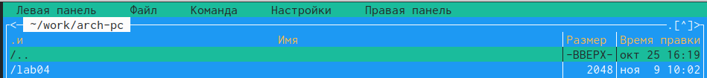

Переход в каталог созданный при выполнении лабораторной работы №4

Создаем папку lab05 (Рис. ??).

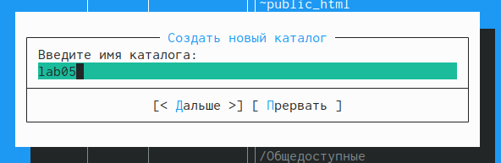

Создание папки lab05

Удостоверимся в корректности выполнения (Рис. ??).

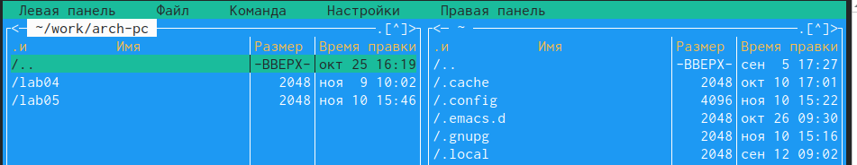

Проверка создания папки lab05

Переходим в созданную папку (Рис. ??).



Переход в созданную папку

Создаем файл lab5-1.asm командой touch (Рис. ??).

Создание файла lab5-1.asm

Создание файла lab5-1.asm

Вводим текст программы (Рис. ??).

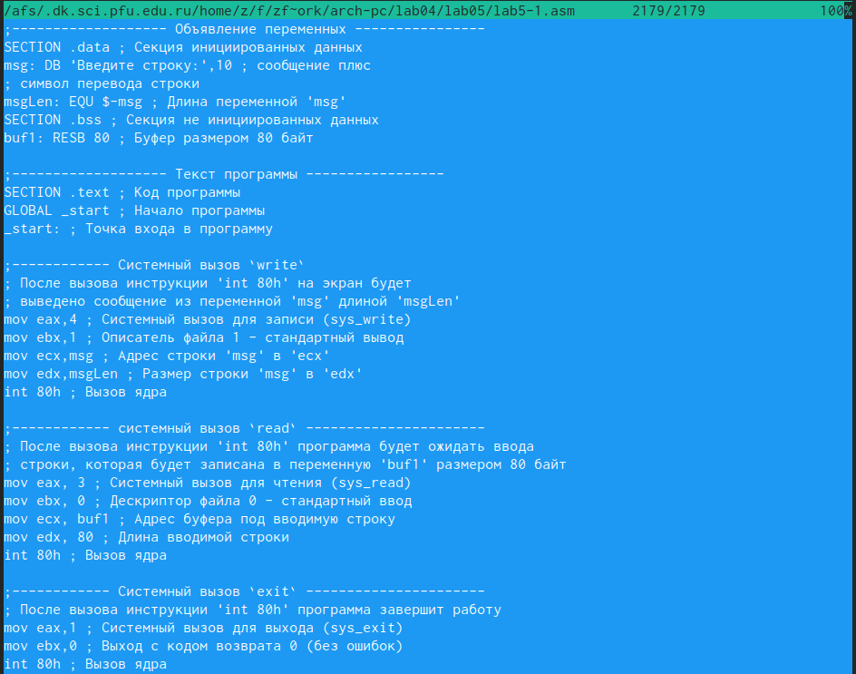

Ввод текста программы

Сохраняем текст программы (Рис. ??).

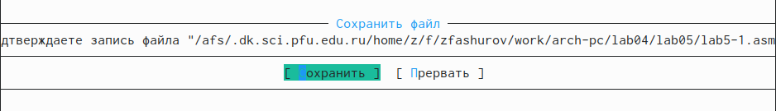

Сохранение текста программы

Просмотрим файл lab5-1.asm с помощью функциональной клавиши F3 (Рис. ??)

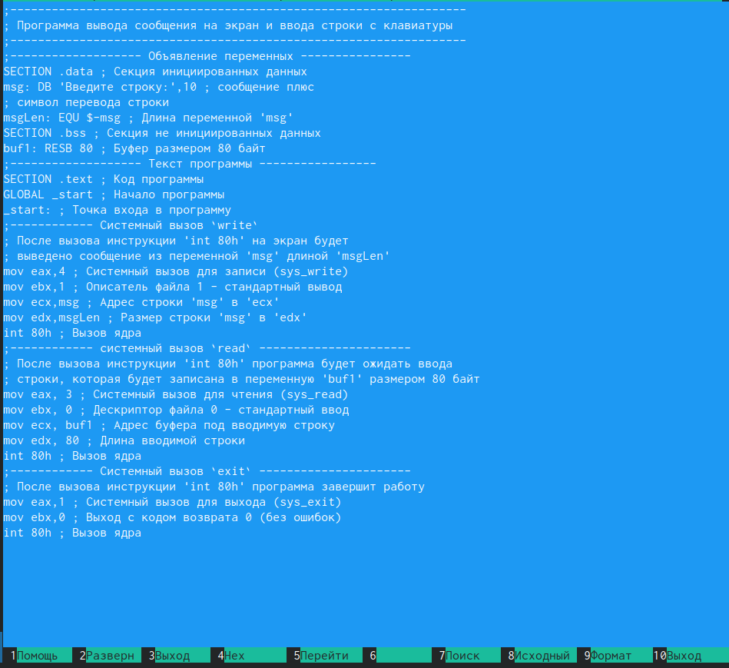

Просмотрим файл lab5-1.asm

Оттранслируем текст программы lab5-1.asm в объектный файл (Рис. ??).

Транслирование текста программы lab5-1 в объектный файл

Транслирование текста программы lab5-1 в объектный файл

Запустим получившийся исполняемый файл (Рис. ??).



Запуск исполняемого файла

Скачиваем файл in\_out.asm со страницы курса в ТУИС. (Рис. ??).

Скачка файла in_out.asm

Скачка файла in\_out.asm

Проверяем чтоб файл in\_out.asm лежал в нужно каталоге (Рис. ??).



Проверка корректности места файла

Создаем копию файла lab5-1.asm с именем lab5-2.asm (Рис. ??).

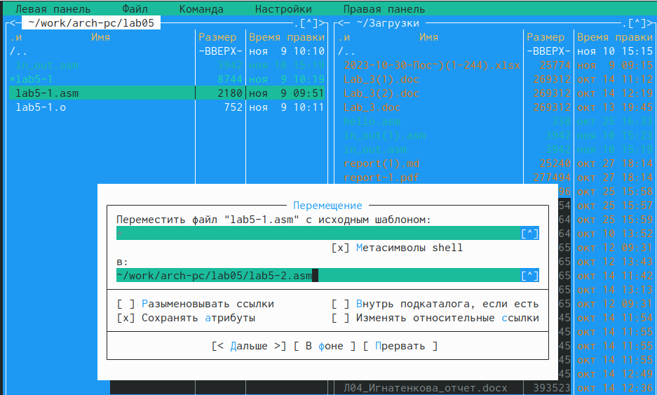

Создание копии файла lab5-1.asm

Редактируем текст программы в файле lab5-2.asm (Рис. ??).

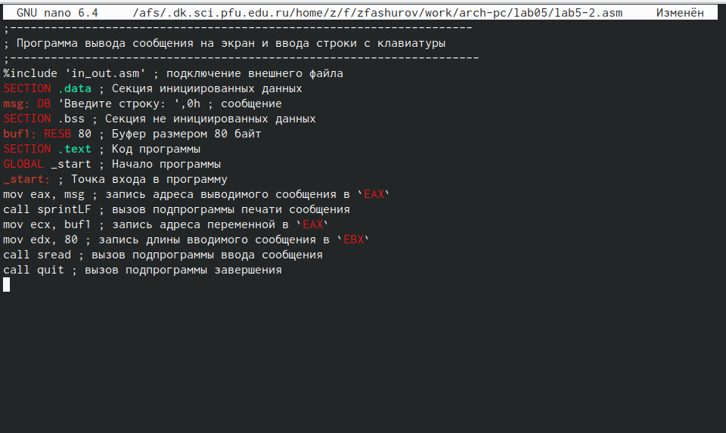

Редактирование текста программы в файле lab5-2.asm

Заменяем подпрограмму sprintLF на sprint (Рис. ??).

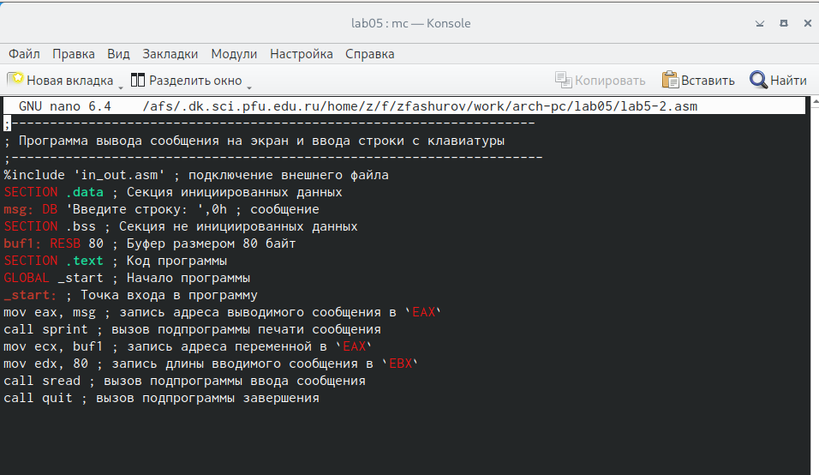

Замена подпрограммы

Оттранслируем текс программы (Рис. ??).



Транслирование текста программы

Запускаем файл (Рис. ??).

Запуск файла

Запуск файла

* В чем разница?

Разница между первым исполняемым и вторым файлом в том, что заупск первого запрашивает ввод с новой строки, а при запуске второго файла запрашивает ввод без переноса на новую строку. В этом и заключается различие между подпрограммой sprintLF и sprint.

# 5 Выводы

При выполнении лабораторной работы я приобрел практические навыки работы в Midnight Commander, а также освоил инструкции языка ассемблера mov и int

# Список литературы